
CURSO DE ANÁLISE E DESENVOLVIMENTO DE SISTEMAS

THIAGO SOETHE PASCHOAL

FICHAMENTO SQL
FUNÇÕES DE AGREGAÇÃO, OPERADORES LÓGICOS E CÁLCULOS

JOINVILLE
2026

1. FUNÇÕES DE AGREGAÇÃO:
As funções de agregação são usadas para calcular resultados a partir de vários registros de uma tabela. Elas ajudam a montar relatórios, pois permitem somar valores, contar registros, calcular médias e encontrar o maior ou menor valor cadastrado.
No banco mercado, essas funções podem ser usadas para saber o total vendido, a média dos preços, o produto mais caro e a quantidade total de itens vendidos.

1.1 SUM:
A função SUM soma os valores de uma coluna numérica. Ela é usada quando precisamos calcular um total.
Exemplo prático em MySQL:

Aplicação funcional:
Em um mercado, o SUM pode mostrar a quantidade total de produtos vendidos.

1.2 MIN:
A função MIN retorna o menor valor encontrado em uma coluna. Ela pode ser usada com preço, quantidade ou datas.
Exemplo prático em MySQL:

Aplicação funcional:
Ela pode mostrar qual é o menor preço cadastrado no estoque.

1.3 MAX:
A função MAX retorna o maior valor encontrado em uma coluna. É útil para identificar o maior preço ou a maior quantidade.
Exemplo prático em MySQL:

Aplicação funcional:
Ela pode mostrar o produto de maior valor cadastrado.

1.4 AVG:
A função AVG calcula a média dos valores de uma coluna numérica.
Exemplo prático em MySQL:
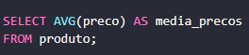
Aplicação funcional:
Ela pode ser usada para saber a média de preço dos produtos cadastrados.

1.5 COUNT:
A função COUNT conta a quantidade de registros retornados em uma consulta.
Exemplo prático em MySQL:

Aplicação funcional:
Ela pode contar quantos produtos existem cadastrados no sistema.

2. CLÁUSULAS E OPERADORES:

2.1 BETWEEN:
BETWEEN é usado para filtrar valores dentro de um intervalo. Pode ser usado com datas, preços e números.
Exemplo prático em MySQL:
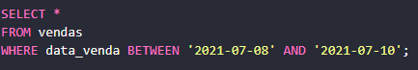

2.2 GROUP BY:
GROUP BY agrupa registros para que as funções de agregação sejam calculadas por grupo.
Exemplo prático em MySQL:
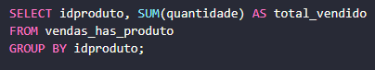

2.3 DISTINCT:
DISTINCT remove valores repetidos no resultado da consulta.
Exemplo prático em MySQL:


2.4 ORDER BY:
ORDER BY organiza o resultado em ordem crescente ou decrescente.
Exemplo prático em MySQL:
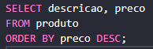

2.5 LIKE:
LIKE é usado para buscar textos parecidos, usando curingas como %.
Exemplo prático em MySQL:
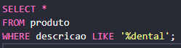

2.6 ALIAS:
Alias é um apelido dado para uma tabela ou coluna, deixando a consulta mais clara.
Exemplo prático em MySQL:


2.7 OPERADORES DE COMPARAÇÃO:
Os operadores de comparação filtram registros conforme uma condição. Exemplos: =, <>, >, <, >= e <=.
Exemplo prático em MySQL:
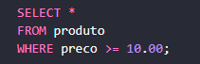

2.8 OPERADORES LÓGICOS:
Os operadores lógicos combinam condições. Os principais são AND, OR e NOT.
Exemplo prático em MySQL:
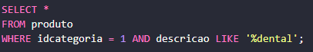

3. APLICAÇÃO FUNCIONAL DA OT4 - BANCO MERCADO:
A aplicação funcional abaixo mostra consultas que usam funções de agregação, operadores lógicos e cálculos dentro do banco mercado.
1) Mostrar o total de vendas em que o produto Escova dental foi vendido:
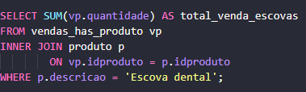

total_venda_escovas
14

2) Mostrar o valor total da venda de id 2:
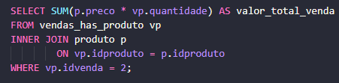
valor_total_venda
7.00

3) Selecionar produtos da categoria Higiene pessoal que terminam com dental:
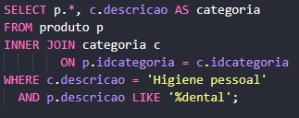
idproduto | descricao | preco | categoria
1 | Escova dental | 3.50 | Higiene pessoal
2 | Creme dental | 2.90 | Higiene pessoal

4) Mostrar a média dos valores dos produtos da venda do dia 23/01:
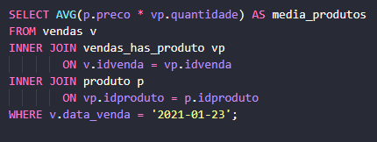
media_produtos
179.40

5) Apresentar o produto mais vendido:
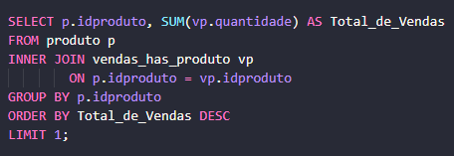
idproduto | Total_de_Vendas
1 | 14

6) Apresentar o total de produtos vendidos entre os dias 08/07 e 10/07:
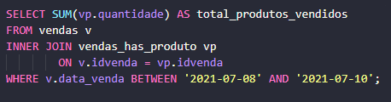
total_produtos_vendidos
10

Com essas consultas, o sistema consegue montar relatórios de quantidade vendida, valor total de vendas, média de preços, filtros por categoria e consultas por período.

4. OBSERVAÇÃO SOBRE CAMPO CALCULADO:
Campo calculado é quando o resultado é obtido no momento da consulta, sem precisar ficar salvo fisicamente na tabela. Um exemplo é calcular o valor total de uma venda usando preço vezes quantidade. Isso evita guardar dados repetidos no banco.
Exemplo prático em MySQL:

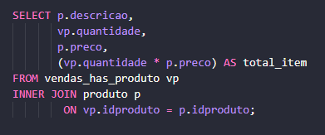

REFERÊNCIAS:
DATE, C. J. Introdução a sistemas de bancos de dados. 8. ed. Rio de Janeiro: Campus, 2004.
ELMASRI, Ramez; NAVATHE, Shamkant B. Sistemas de bancos de dados. 6. ed. São Paulo: Pearson, 2015.
MACHADO, Felipe; ABREU, Maurício. Projeto de banco de dados: uma visão prática. 11. ed. São Paulo: Érica, 2000.
ROB, Peter; CORONEL, Carlos. Sistemas de banco de dados: projeto, implementação e gerenciamento. 8. ed. São Paulo: Cengage Learning, 2010.
SILBERSCHATZ, Abraham; KORTH, Henry F.; SUDARSHAN, S. Sistema de banco de dados. 3. ed. São Paulo: Pearson, 1997.
ORACLE. MySQL 8.4 Reference Manual: Aggregate Functions and Modifiers. Disponível em: https://dev.mysql.com/doc/refman/8.4/en/aggregate-functions.html. Acesso em: 08 jun. 2026.
ORACLE. MySQL 8.4 Reference Manual: SELECT Statement. Disponível em: https://dev.mysql.com/doc/refman/8.4/en/select.html. Acesso em: 08 jun. 2026.

